NECMETTİN ERBAKAN ÜNİVERSİTESİ
HAVACILIK VE UZAY BİLİMLERİ FAKÜLTESİ
HAVACILIK YÖNETİMİ BÖLÜMÜ
STAJ DEFTERİ

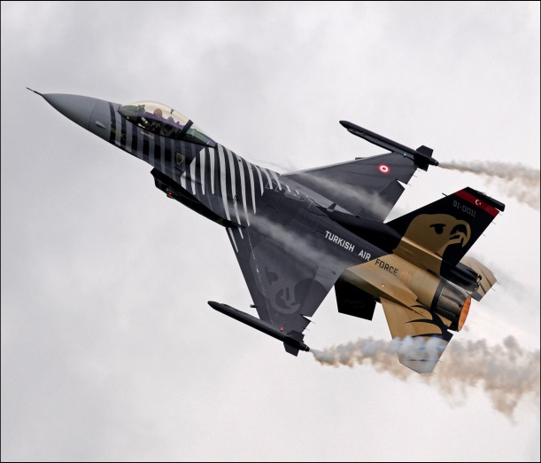

ÖĞRENCİ FORMU

ÖĞRENCİNİN
Adı – Soyadı : ....................................................................
Eğitim Kurumu : ...................................................................
FOTOĞRAF
Sınıf ve Dönemi : ...................................................................
Doğum Yeri ve Yılı : ...................................................................
Staj Yaptığı İşyeri : ...................................................................
İşyerinin Adresi : ...................................................................................................
……………………………………………………………………………………………
……………………………………………………………………………………………
Staj Süresi : ………………………………………….
Staja Başlama Tarihi : …………………………………………..
Stajın Bitiş Tarihi : …………………………………………..
Çalıştığı Birimler : ................................................................
: ................................................................
: ................................................................

Eğitim Kurumu Staj Sorumlusu İşyeri Staj Sorumlusu

Aşağıdaki ana kategorilerde belirtilen alt kategorilerden staj yaptığınız bölümü işaretleyerek, alt kısma edindiğiniz deneyimleri yazınız.
- YER HİZMETLERİ KURULUŞU
Genel |  | Finans Departmanı
Harekat |  | Occ/ Dispatch Ofis
Yolcu Hizmetleri |  | Tarife Planlama Müdürlüğü
Kargo |  | Cost Control Birimi
Flight Watch/ OCC |  | Kargo Birimi (Ticaret Başkanlığı)
Havayolu İşletmesi

- TERMİNAL İŞLETMESİ

Uçuş Bilgi (OCC) |  | Danışma
Köprü |  | Kontuar Tahsis
Santral

- HAVAALANI İŞLETMESİ

Havaalanı İşletme  Birimi |  | Havaalanı Pazarlama ve Ticaret Birimi
Strateji  Birimi |  | Satın Alma  ve  İkmal Birimi
Seyrüsefer Birimi (Saha, Yaklaşma ve Meydan Kontrol) |  | AIM
ARFF  Birimi |  | Güvenlik Birimi

GÜNLER | TAMAMLANAN GÖREVLER | ÇALIŞMA SAATLERİ

Gün

.. / .. / ….

Gün

.. / .. / ….
GÜNLER | TAMAMLANAN GÖREVLER | ÇALIŞMA SAATLERİ

Gün

.. / .. / ….

Gün

.. / .. / ….

GÜNLER | TAMAMLANAN GÖREVLER | ÇALIŞMA SAATLERİ

Gün

.. / .. / ….

Gün

.. / .. / ….

GÜNLER | TAMAMLANAN GÖREVLER | ÇALIŞMA SAATLERİ

Gün

.. / .. / ….

Gün

.. / .. / ….

GÜNLER | TAMAMLANAN GÖREVLER | ÇALIŞMA SAATLERİ

Gün

.. / .. / ….

Gün

.. / .. / ….

GÜNLER | TAMAMLANAN GÖREVLER | ÇALIŞMA SAATLERİ

Gün

.. / .. / ….

Gün

.. / .. / ….

GÜNLER | TAMAMLANAN GÖREVLER | ÇALIŞMA SAATLERİ

Gün

.. / .. / ….

Gün

.. / .. / ….

GÜNLER | TAMAMLANAN GÖREVLER | ÇALIŞMA SAATLERİ

Gün

.. / .. / ….

Gün

.. / .. / ….

GÜNLER | TAMAMLANAN GÖREVLER | ÇALIŞMA SAATLERİ

Gün

.. / .. / ….

Gün

.. / .. / ….

GÜNLER | TAMAMLANAN GÖREVLER | ÇALIŞMA SAATLERİ

Gün

.. / .. / ….

Gün

.. / .. / ….

GÜNLER | TAMAMLANAN GÖREVLER | ÇALIŞMA SAATLERİ

Gün

.. / .. / ….

Gün

.. / .. / ….

GÜNLER | TAMAMLANAN GÖREVLER | ÇALIŞMA SAATLERİ

Gün

.. / .. / ….

Gün

.. / .. / ….

GÜNLER | TAMAMLANAN GÖREVLER | ÇALIŞMA SAATLERİ

Gün

.. / .. / ….

Gün

.. / .. / ….

GÜNLER | TAMAMLANAN GÖREVLER | ÇALIŞMA SAATLERİ

Gün

.. / .. / ….

Gün

.. / .. / ….

GÜNLER | TAMAMLANAN GÖREVLER | ÇALIŞMA SAATLERİ

Gün

.. / .. / ….

Gün

.. / .. / ….

Sonuç: Staj yaptığınız kurumun hangi departmanında stajınızı yaptığınızı ve bu staj deneyiminin size kazandırdıklarını kısaca anlatınız.

T.C. NECMETTİN ERBAKAN ÜNİVERSİTESİ
HAVACILIK VE UZAY BİLİMLERİ FAKÜLTESİ
ÖĞRENCİ STAJ DEĞERLENDİRME FORMU

STAJYER ÖĞRENCİ BİLGİLERİ
ADI - SOYADI |  | FOTOĞRAF
BÖLÜMÜ
KİMLİK NUMARASI
STAJ BAŞLAMA TARİHİ
STAJ BİTİŞ TARİHİ
İŞ GÜNÜ SAYISI | Günlük Çalışma Saati: 8 10 12

KURUM/KURULUŞ DEĞERLENDİRMESİ
 | Çok Kötü (1) | Kötü  (2) | Orta  (3) | İyi  (4) | Çok İyi  (5)
- ÇALIŞMA VE GAYRET
- İŞİ ZAMANINDA VE TAM OLARAK YAPMA
- DİSİPLİN VE KURALLARA UYMA
- MESLEKİ BİLGİ
- MESLEKİ BECERİ
KURUM/KURULUŞ DEĞERLENDİRME NOT ORTALAMASI*:
(1+2+3+4+5) / 5 = …………..
* Öğrencinin stajının Başarılı sayılabilmesi için “Kurum/Kuruluş Değerlendirme Not Ortalamasının en az 3 ve üstü olması gereklidir.
GENEL DÜŞÜNCELER:
.....................................................................................................................................................................................................................................................................................................................................................................................................................................................................

KURUM / KURULUŞ ADI:
İŞ YERİ SORUMLUSUNUN ADI – SOYADI / UNVANI:
ONAY (Tarih, Mühür ve İmza)

ÖĞRENCİ STAJ DEĞERLENDİRME FORMU
BÖLÜM STAJ KOMİSYONU

 |  | Çok Kötü (1) | Kötü  (2) |  | Orta  (3) | İyi  (4) |  | Çok İyi  (5)
- STAJ DEFTERİ
- SÖZLÜ SUNUM
KABUL EDİLMESİ ÖNERİLEN İŞ GÜNÜ SAYISI: ……………
STAJ DEĞERLENDİRME NOT ORTALAMASI* (6+7) / 2= …………..
* Öğrencinin stajının değerlendirmeye alınması için “Bölüm Staj Değerlendirme Not Ortalaması”nın en az 3 ve üstü olması gereklidir.
DEĞERLENDİRME SONUCU |  | KABUL |  | :
 |  | RED |  | :
 |  | KISMİ KABUL |  | : |  |  | Kabul edilen gün:……..
GEREKÇE (Kısmen Kabul veya Başarısız Sayılması Önerisi Durumunda Doldurulur):
……………………………………………………………………………………
……………………………………………………………………………………
……………………………………………………………………………………
……………………………………………………………………………………
……………………………………………………………………………………
STAJ DEĞERLENDİRME KOMİSYONU BAŞKANI  …../…../20….  ONAY | STAJ DEĞERLENDİRME KOMİSYONU ÜYESİ  …../…../20….  ONAY |  |  |  | STAJ DEĞERLENDİRME KOMİSYONU ÜYESİ  …../…../20….  ONAY
NOT:

NOT: Bu bölüm staj yapılan kurum/kuruluş yetkilisi tarafından doldurulacaktır.
Bu bölüm Havacılık Yönetimi Bölümü Staj Değerlendirme Komisyonu tarafından doldurulacaktır.

